MAT-3051-2
Modélisation algébrique et graphique
Mathématique, 2e cycle du secondaire

SAA4 : Masses et ressorts

Situation d’aide à l’apprentissage 4, expérimentation

Masses et ressorts

INTRODUCTION

Une des propriétés du ressort est de pouvoir s’étirer lorsque, par exemple, on lui suspend une masse quelconque.

Dans ce cas, nous nous intéressons aux grandeurs suivantes : la masse suspendue et la longueur du ressort. Comment ces grandeurs interagissent-elles ? Peut-on vérifier l’effet de diverses masses suspendues à un ressort ?

EXPÉRIMENTATION

Pour l’expérience, il vous faut :

- un ressort
- plusieurs masses différentes
- une règle ou un ruban à mesurer

Si vous n’avez pas le matériel nécessaire, cliquez sur le lien suivant et faites l’expérience de façon virtuelle.

http://phet.colorado.edu/sims/mass-spring-lab/mass-spring-lab_fr.html

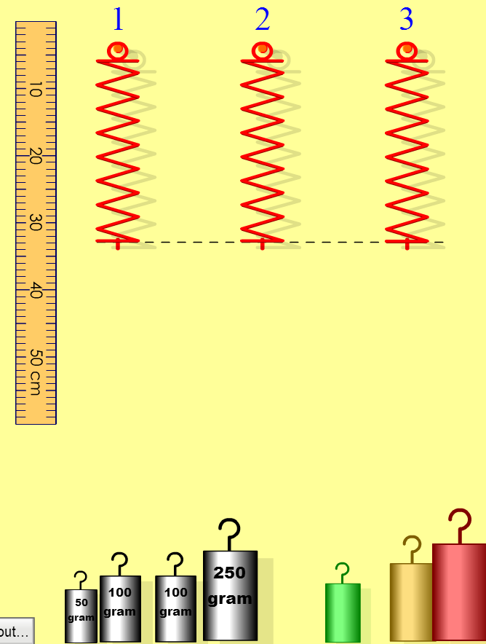

Questions (en lien avec l’expérimentation virtuelle)

- Quelle est la masse de l’objet rouge (le plus gros objet) ?

- Quelle est la masse de l’objet doré (l’objet de taille moyenne) ?

- Quelle est la masse de l’objet vert (le plus petit objet) ?

- Quelle longueur aurait le ressort 1 si on pouvait lui suspendre une masse de 320 g ?

- Quelle serait la masse suspendue au ressort 1 si ce dernier était étiré de 70 cm ?

- Les 3 ressorts possèdent la même rigidité. Il est possible d’augmenter la rigidité du ressort 3.

Si on augmente la rigidité du ressort 3, obtient-on la même longueur d’étirement que le ressort 1 pour une masse de 180 g ?

